Мәдәният хезмәткәрләре  hөнәр берлегенең Татарстан  жөмhүрият комитеты  420012, Казан,  Мөштәри ур., 9  тел.: (843) 238-11-82,  238-95-81 |  | Татарский республиканский  комитет профсоюза  работников культуры  420012, РТ, г.Казань,  ул. Муштари, дом 9  (843) 238-38-42  www.tatprofrk.ru  info@tatprofrk.ru

ТАТАРСКАЯ РЕСПУБЛИКАНСКАЯ ОРГАНИЗАЦИЯ
ОБЩЕРОССИЙСКОГО ПРОФСОЮЗА РАБОТНИКОВ КУЛЬТУРЫ

VII ПРЕЗИДИУМ
ПОСТАНОВЛЕНИЕ
г.Казань

20.12.2021г. № 5-1

«Об итогах конкурса
«Лучший профсоюзный стенд (уголок)»

На основании Положения и Протокола подведения итогов конкурса президиум Татарской республиканской организации ОПРК ПОСТАНОВЛЯЕТ:
1. Объявить победителем:
- в номинации лучший профсоюзный стенд (уголок) среди районных и городских профсоюзных организаций – Зеленодольскую городскую профсоюзную организацию Татарской республиканской организации Общероссийского профсоюза работников культуры.
- в номинации лучший профсоюзный стенд (уголок) среди первичных профсоюзных организаций – Первичную профсоюзную организацию Муниципального бюджетного учреждения дополнительного образования «Детская музыкальная школа №3» г.Набережные Челны.
2. Победителей Конкурса в каждой номинации наградить Дипломом и денежной премией 5000 (пять тысяч) рублей.
3. Контроль за выполнением настоящего постановления возложить на главного бухгалтера ТРО ОПРК Галиуллину Л.Н., главного специалиста по труду ТРО ОПРК Карамова Е.Ф., специалиста по организационно-информационной работе ТРО ОПРК Богомолову А.Н.

Председательствующий | 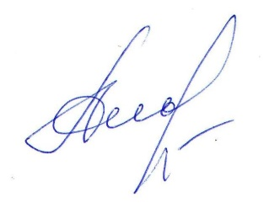 | А.Ф.Сабитова

Мәдәният хезмәткәрләре  hөнәр берлегенең Татарстан  жөмhүрият комитеты  420012, Казан,  Мөштәри ур., 9  тел.: (843) 238-11-82,  238-95-81 |  | Татарский республиканский  комитет профсоюза  работников культуры  420012, РТ, г.Казань,  ул. Муштари, дом 9  (843) 238-38-42  www.tatprofrk.ru  info@tatprofrk.ru
ТАТАРСКАЯ РЕСПУБЛИКАНСКАЯ ОРГАНИЗАЦИЯ
ОБЩЕРОССИЙСКОГО ПРОФСОЮЗА РАБОТНИКОВ КУЛЬТУРЫ

VII ПРЕЗИДИУМ
ПОСТАНОВЛЕНИЕ
г.Казань

20.12.2021г. № 7-5/1

«Об итогах конкурса
«Лучшая фотография «Профсоюз в лицах»

На основании Положения и Протокола подведения итогов конкурса президиум Татарской республиканской организации ОПРК ПОСТАНОВЛЯЕТ:
1. Объявить победителями:
I место:
Первичная профсоюзная организация Государственного автономного учреждения культуры Республики Татарстан «Казанский государственный цирк»;
II место:
Первичная профсоюзная организация Муниципального бюджетного учреждения дополнительного образования «Новошешминская детская школа искусств Новошешминского муниципального района Республики Татарстан»;
III место:
Первичная профсоюзная организация Муниципального бюджетного учреждения «Централизованная библиотечная система» города Набережные Челны.
2. Победителей Конкурса наградить Дипломом и денежной премией:
I место – 7000 (семь тысяч) рублей;
II место – 5000 (пять тысяч) рублей;
III место – 3000 (три тысячи) рублей.
3. Контроль за выполнением настоящего постановления возложить на главного бухгалтера ТРО ОПРК Галиуллину Л.Н., главного специалиста по труду ТРО ОПРК Карамова Е.Ф., специалиста по организационно-информационной работе ТРО ОПРК Богомолову А.Н.
Председательствующий | 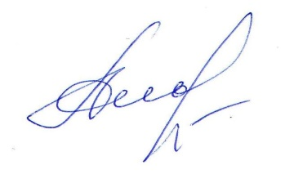 | А.Ф.Сабитова

